Наркоманы редко переживают  30-летний возраст.  Помни, наркотик убивает самых сильных, умных и волевых людей!  Наркотики повлияют на твою психику:  - мысли и чувства тебе не принадлежат,  - твой разум засыпает, слабеет воля,  - твое будущее – ограниченность, перспектива – распад!  Ты рискуешь навсегда остаться без семьи, друзей, близких друзей!  Наркотик может разрушить твою душу, твое тело, лишить тебя свободы и жизни!  Наркомания – заболевание, развивающееся при злоупотреблении наркотическими веществами, выражающееся в патологическом влечении к этим веществам.  Один из признаков наркомании – неудержимое влечение к эйфории, достигаемой посредством приема наркотического вещества.  При наркомании жизнедеятельность организма поддерживается на определенном уровне только при условии постоянного приема наркотического вещества.  Наркомания развивается быстро и сопровождается поглощением больших доз наркотических веществ.  Процессы жизнедеятельности при регулярной наркотизации протекают в условиях постоянного присутствия наркотика в организме, прекращение его приема нарушает эти процессы.  Течение болезни очень тяжелое и заканчивается катастрофически.  Сигналом потребности в наркотике, ставшем уже жизненно необходимым, служит физическое влечение. |  | 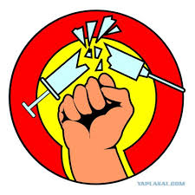  В начале болезни влечение к наркотику выражается расстройством психических функций (раздражительность, подавленное настроение, неспособность сосредоточиться).  После появляются признаки нарушения физического состояния: потливость, сердцебиение, сухость во рту, мышечная слабость, дрожание конечностей, бледность, расширенные зрачки.  Если наркотик не поступает в организм больше суток, развивается абстинентный синдром – тягостное состояние, сопровождающееся опасными для жизни тяжелыми психическим и физическим расстройствами.  На фоне неукротимого влечение возникают возбуждение, беспокойство, тревога, страх, сменяющиеся с мыслями о безысходности.   |  | Прокуратура Кольского района    Потребление наркотиков –  шаг в никуда    Однократное употребление наркотика может нанести серьезный вред здоровью.  Поражение органов человека при употреблении наркотиков:  - Головной мозг. Разрушаются клетки мозга с их атрофией, что проявляется в ухудшении памяти, способности усваивать новое, утрате нравственных ценностей. Происходит деградация личности.  2. Сердце, сосуды. Разрушаются клетки крови, тромбообразование, поражение клапанов, паралич сердца.  3. Печень. Происходит острое воспаление (гепатит), которое переходит в хроническое воспаление (цирроз).  4. Кожа, волосы, зубы. Появляется гнойничковая сыпь, изъявление и абсцессы на месте введения наркотика внутривенно. Стареет кожа, выпадают волосы, зубы.  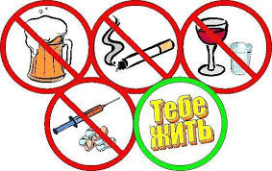
 |  |  |  | 2025 год

